**TS 9111 STANDARTLARI**

* Binaların en az bir girişine engelsiz ulaşım ve giriş olanağı sağlanmalıdır. Ulaşılabilir tüm güzergâh noktaları en az 90 cm eninde olmalı,
* rampaların eğimi 1:12 (%8).den fazla olmamalıdır.
* 15 cm.den daha yükseğe çıkan rampaların her iki yanında korkuluk düzenlemelidir.Korkuluklar rampa yüzeyinden 90 cm yükseklikte olmalıdır.
* Rampaların kenarlarında kenar korumaları en az 5 cm yükseklikte düşünülmelidir (ADA,1994) (Şekil 47).
* Eğer alternatif ulaşılabilir girişler kullanılacak ise, bu girişlerin tabelalar ile ulaşılabilir güzergâh üzerinde işaretlenerek yönlendirilmeleri sağlanmalıdır. Bu ulaşılabilir giriş kapısı önünde yeterli manevra alanı bulunmalıdır ve kapı ulaşılabilirlik düzenlemelerine uygun olmalıdır (ADA,1994) (şekil 48).

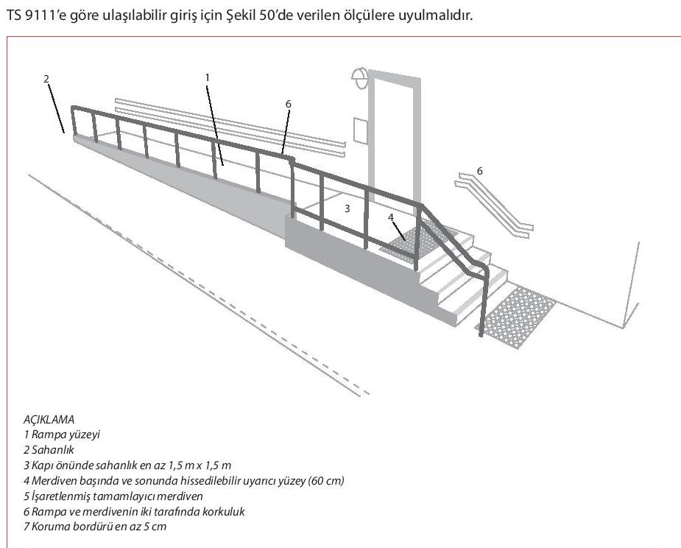

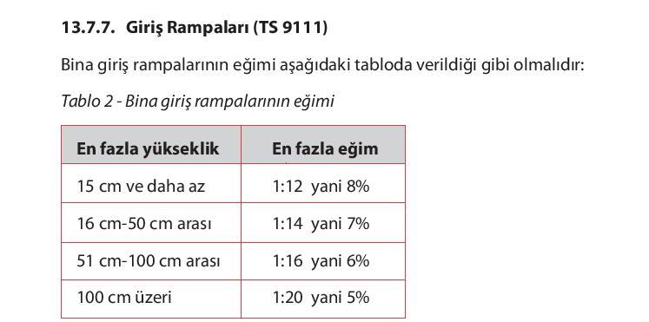

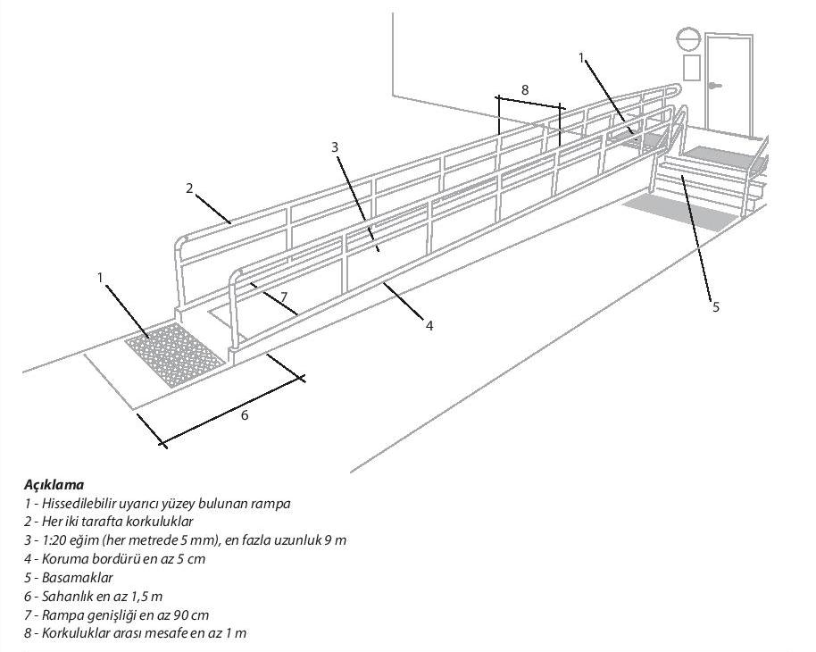

* **Giriş Kapısı (TS 9111)**
* Giriş kapısı, duvarla aynı hizada bir düzlem oluşturmamalıdır. Giriş kapısında sensörlü aydınlatma tercih edilmelidir.
* Dış ve iç giriş kapısına konan diyafon ve kapı zilleri ulaşılabilir ve olumsuz hava şartlarından korunmuş olmalıdır. Diyafon ve kapı zili panosu 90 cm ile 1,4 m yükseklik sınırları içerisinde yerleştirilmelidir. Diyafon ve zil, rüzgarlık bulunan binalarda bu alanda yerleştirilmelidir.
* Dış kapılar (menteşeli, normal) zorlanmadan açılabilecek nitelikte yapılmalı açmak için uygulanacak kuvvet en fazla 37,8 N olmalıdır.
* **İç Kapılar ve Özellikleri (TS 9111)**
* Kolay açılabilmesi amacıyla kapılar, koridor eksenine dik olarak açılmalıdır. Görme bozukluğu olan kişilerin kapıları görebilmesi için, kapı ve kasası bitişik duvar ile farklı renkte olmalıdır. Camdan yapılmış veya cam takılmış kapılar, göz seviyesinin biraz altında renkli bir bant veya çerçeve ile işaretlenmelidir. Görme engellilere odaları tanımada kolaylık sağlamak amacıyla, kapı üzerine yerden yüksekliği kapı kolu hizasında olan kabartma harf veya rakamlar kullanılmalıdır (TS 9111).
* Kapı 90° açıldığında, kapı net genişliği iç kapılarda 90 cm.den,
* bağımsız bölüm kapılarında 1 m.den az olmamalıdır.
* Kapı net yüksekliği en az 2,1 m olmalıdır

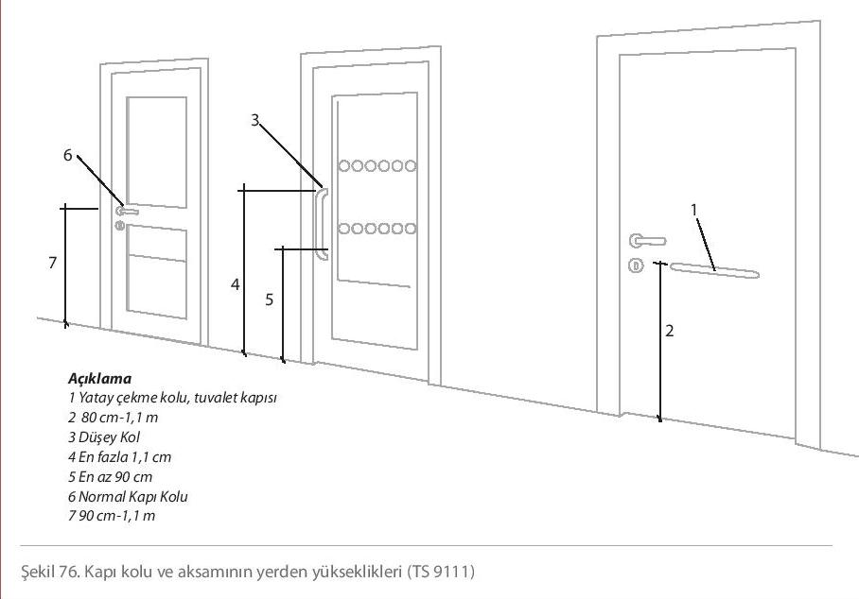

* Pencereler, görme bozukluğu olanlar için göz kamaştırıcı ışığa maruz kalmayacak şekilde planlanmalıdır. Az gören engellilerin cama çarpması söz konusu olabileceğinden, zarar görme ihtimalini azaltmak amacıyla pencerenin altına yüksekliği en az 15 cm-20 cm olan bir parapet (pencere altı duvar) yapılmalıdır.
* Tekerlekli sandalye kullananların pencereden rahatlıkla görebilmeleri için parapet yerden en fazla 80 cm yükseklikte olmalıdır. Pencerelerin kolay açılıp kapanması için, ispanyoletler yer seviyesinden 90 cm ile 1,1 m.’ lik bir alan içinde düzenlenmelidir. Pencerelerin açılıp kapanması için 22,2 N‘ dan daha fazla kuvvet gerektirmemelidir.

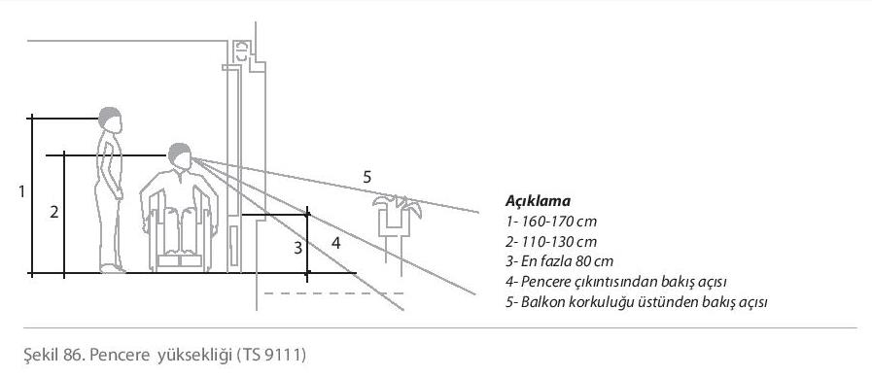

Halı kullanılıyorsa güvenli biçimde yere sabitlenmelidir. Doku ve dokuma yönü tekerlekli sandalyenin ve görme engellilerin hareketine engel olmayacak şekilde düzenlenmelidir. Halı kalınlığı 1,3 cm’ yi geçmemelidir.

Zemindeki ses yansıtıcı yüzeyler, görme engellilerin yön bulmalarına yardımcı olmaktadır. Gerektiğinde, gürültü ve titreşim yalıtımına uygun yer kaplaması kullanılmalıdır

İç mekândaki merdivenlerle ilgili düzenlemelerden farklı olarak dış mekân merdiven; küpeşte ve korkuluklarının merdivenlerin son basamağından sonra en az 45 cm daha uzun olarak düzenlenmelidir.

Dış mekanda; küpeşte ve korkuluklar merdiven yüzeyinden 80-90 cm yükseklikte olmalıdır.

Dış mekân merdivenlerinde iki tarafa korkuluk düzenlemesi yapılmalı ve her bir korkuluk ve küpeşte arası en fazla 1,8 m olarak düzenlenmelidir.

Su tahliye olukları, dış mekân merdivenlerinde, merdivenlerin yanlarında bulunmalıdır. Merdiven başlangıcı ve sonlarında 1,2 m uzunluğunda duyumsanabilir yüzey kaplaması ile merdiven işaretlenmelidir (TS 12576)

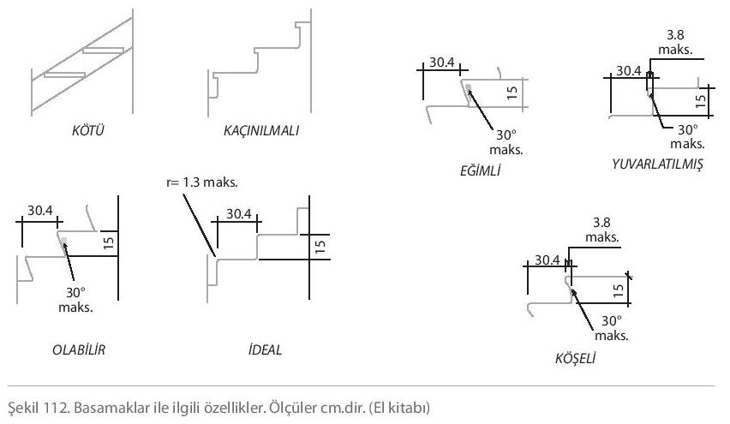

Merdivenlerin bir çıkış kolunun 1,8 m üzerinde bir yüksekliğe erişmesinden sonra

en az 2 m uzunluğunda bir sahanlıkla tırmanışa ara verilmeli

ve sahanlıklarda yön değişimi söz konusu ise 1,8 m x1,8 m boyutlarında alan bırakılmalıdır (TS 12576)

Binalara merdiven ve asansörlerin dışında merdiven basamakları üzerinde yer alan merdiven asansörü denilen bir sistem kurulabilir. Merdiven asansörünün aşağı-yukarı doğru hareketi küçük bir elektrikli motor, zincir veya güçlü bir halat yardımıyla sağlanabilir. Kullanımda dikkat edilecek husus, yer seçimi, başlangıç ve bitiş noktalarının belirlenmesi olmalıdır (TS 9111).

Bina içindeki koridorların engelsiz net açıklığı en az 90 cm, yerden net yüksekliği ise en az 2,2 m olmalıdır. Bu alan içinde yatay veya düşey bir engel bulunmamalıdır

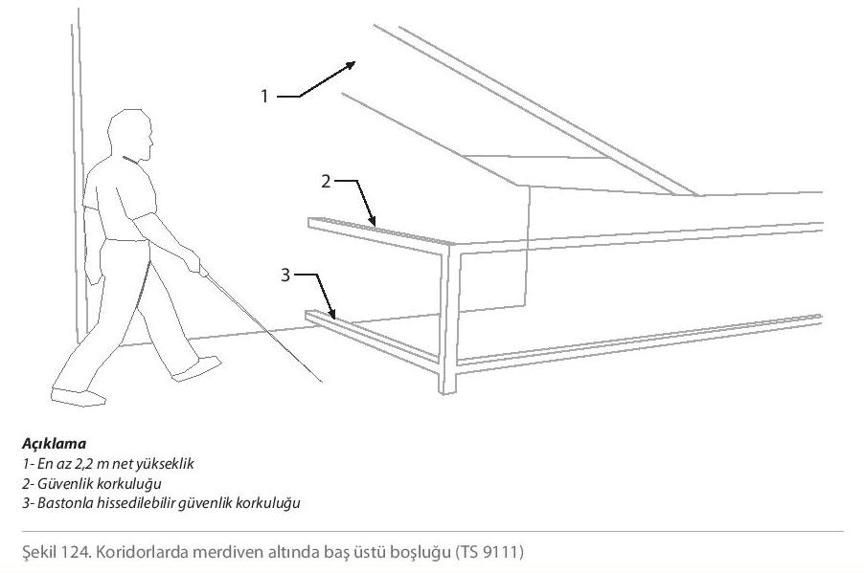

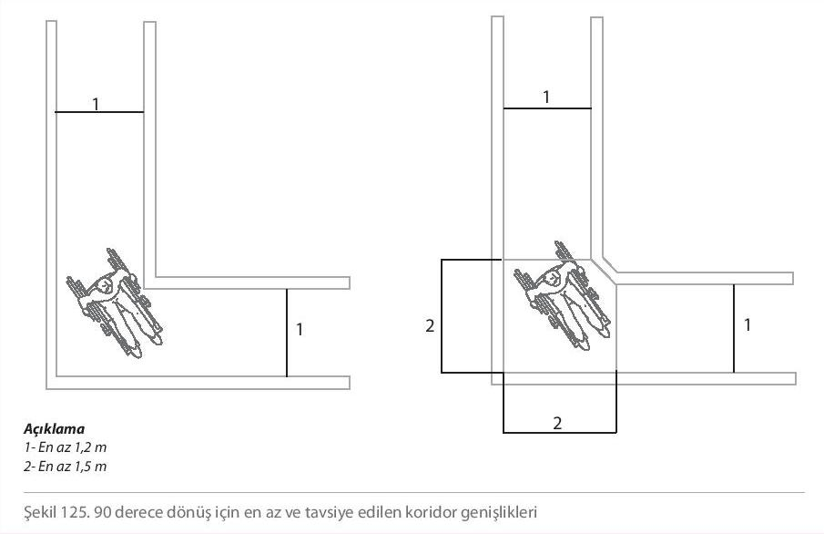

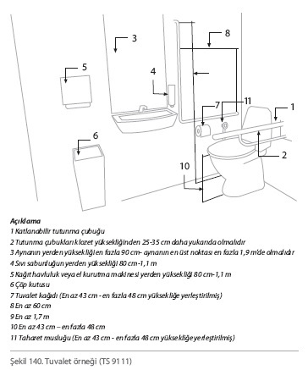

* Tuvalet kabinleri ulaşılabilir bir güzergâhta yer almalıdır.
* En az 1,5 m genişliğindeki standart bir tuvalet kabininin net derinliği

-klozet duvara monte edilmiş ise 1,42 m,

-yere monte edilmiş ise 1,5 m.den az olmamalıdır.

* Işık kontrol düğmeleri tuvalet kabinlerinin içinde olmalı veya biri girdiğinde ışık otomatik olarak yanmalıdır.
* Klozetlerin oturma yerinin yerden yüksekliği 43 cm ile 48 cm arasında olmalıdır.

- Oturma yüksekliğinin ayarlanabilmesi için klozetin adaptör takılabilir tipte olması tavsiye edilir.

* Engellilerin tuvalet ve banyoda kalma zamanları uzun olduğundan, tuvalet bölmesi ile banyo mümkün olduğunca ayrı düzenlenmelidir.
* Kamu kullanımına açık engelli tuvaletlerinde acil durum çağrı aparatı, klozetten ve yere düşüldüğünde yetişilebilecek şekilde, iple çekilerek çalıştırılabilir özellikte olmalıdır.
* Ayaklı lavabolar kullanılmamalı, lavabo altına dolap yerleştirilmemelidir. Lavaboların köşeli hatlara sahip olmaması, tekerlekli sandalye ile her yönden yaklaşımı sağlayacağı için yuvarlak kenarlı olması gereklidir.
* Lavabo kullanımı için lavabo önünde boş bir zemin yüzeyi ve lavabo altında diz boşluğu sağlanmalıdır.
* Lavabonun derinliği (ön yüzünün arka duvara olan mesafesi) en az 43 cm en fazla 49 cm olmalıdır.
* Lavabo ölçüleri şekil 148.e uygun olmalıdır.

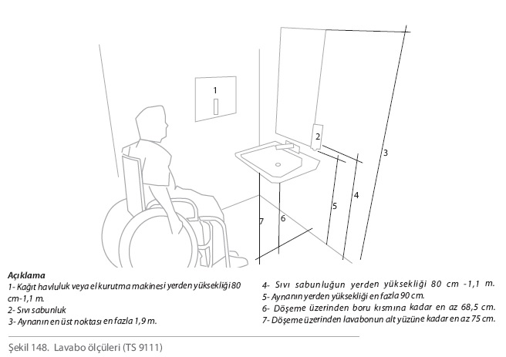

*işaretler, herkes için okunaklı ve anlaşılır olmalıdır. iyi aydınlatılmış, net ve okunabilir işaretler; uygun bir yüksekliğe konumlandırılmalıdır. Yazılı bilgilendirmeler herkesin anlamasını kolaylaştırmak için sembollerle desteklenmelidir. işaretler; sağlam ve değiştirilmesi, temizlenmesi, onarılması kolay malzemeden yapılmalıdır.

Çok sayıda işaretten kaçınılmalıdır.

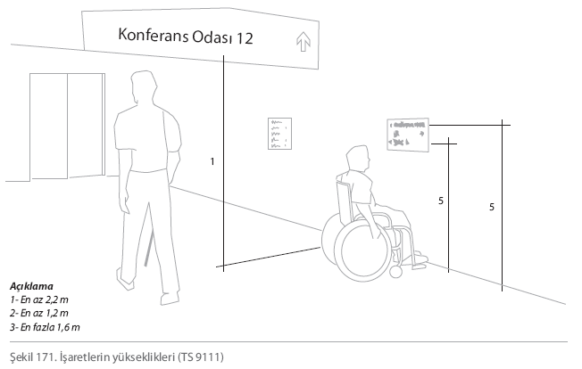 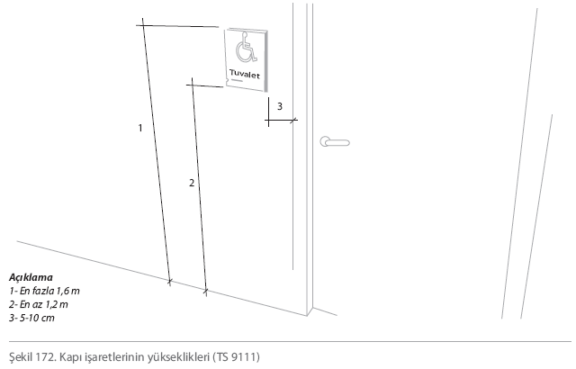

Asansör tipi Asgarî kabin boyutları Erişilebilirlik seviyesi

1 450 kg Serbest giriş açıklığı: 800 mm Kabin genişliği: 1000 mm Kabin derinliği: 1250 mm Kabin sadece bir tek tekerlekli sandalye kullanıcısını alabiliyor.

2 630 kg Serbest giriş açıklığı: 900 mm Kabin genişliği: 1100 mm Kabin derinliği: 1400 mm Kabin bir tek tekerlekli sandalye kullanıcısı ve refakatçisini alabiliyor.

3 1275 kg Serbest giriş açıklığı: 1100 mm Kabin genişliği: 2000 mm Kabin derinliği: 1400 mm Kabin bir tek tekerlekli sandalye kullanıcısı ve birkaç yolcuyu alabiliyor.

Ayrıca tekerlekli sandalyenin kabin içerisinde dönmesine imkân veriyor.

Konu Durak kumandaları Kabin kumandaları

e) Çalıştırma kuvveti 2,5 N ilâ 5,0 N

f) Çalıştırma geri beslemesi Butona basıldığında, butonun çalıştığına dair kullanıcının bilgilendirilmesi için gereklidir.

g) Kayıt geri beslemesi Görülebilir ve işitilebilir sinyaller, 35 dB(A) ile 65 dB(A)b arasında ayarlanabilir. Sesli sinyal, çağrı kaydı daha önce yapılmış olsa bile, butona her basışta verilmelidir.

h) Binanın çıkış katını gösteren buton Uygulanamaz Diğer butonlardan (5 ± 1) mm daha önde (tercihan yeşil renkte)

i) Sembolün konumu Butonların çalışan kısımlarının üzerinde (veya 10 mm ilâ 15 mm solunda) j) Sembol Fonla zıtlık oluşturacak şekilde kabartma üzerinde 15 mm ilâ 40 mm yükseklikte k) Kabartmanın yüksekliği Asgarî 0,8 mm

l) Butonların çalışan kısımları arasındaki mesafe Asgarî 10 mm

m) Çağrı buton grubu ile diğer buton grupları arasındaki mesafe a Uygulanamaz En az çağrı butonlarının çalışan kısımları arasındaki mesafenin iki katı

n) Herhangi bir butonun merkez hattı ile zemin seviyesi arasındaki asgarî mesafe 900 mm

o) En üstteki butonun merkez hattı ile zemin seviyesi arasındaki azamî mesafe 1100 mm 1200 mm (tercihan 1100 mm)

p) Butonların düzenlenmesi Düşey Madde 5.4.2.2 q) Herhangi bir buton ile komşu duvar köşesi arasındaki yanal asgarî mesafe 500 mm 400 mm